PRITARTA
Kretingos rajono savivaldybės tarybos
2021 m. balandžio 29 d. sprendimu Nr. T2-

UAB „KRETINGOS TURGUS“ 2020 METŲ VADOVO ATASKAITA

ApžValga

UAB „Kretingos turgus“ yra ribotos civilinės atsakomybės privatusis juridinis asmuo, įregistruota Valstybės įmonės registrų centre ir pradėjusi savo veiklą 2006 m. vasario 1 d. Bendrovės veiklos laikotarpis yra neribotas. Pagrindinis akcininkas – Kretingos rajono savivaldybė – 100 % emitento įstatinio kapitalo.
Bendrovės valdymo organai yra: visuotinis akcininkų susirinkimas, bendrovės valdyba, bendrovės direktorius. 2018 m. gruodžio 21 d. Kretingos rajono savivaldybės administracijos direktoriaus įsakymu Nr. A1-1087 4 metų laikotarpiui paskirti valdybos nariai: Alma Patamsienė (Kretingos miesto seniūnijos seniūno pavaduotoja), Lina Stropuvienė (Savivaldybės administracijos Ekonomikos ir biudžeto skyriaus vyr. specialistė), Nerijus Tertelis (UAB „Kretingos turgus“ direktorius), Nijolė Vaičienė (Savivaldybės administracijos Vietinio ir turto valdymo skyriaus vedėjo pavaduotoja), Daiva Vaikėnienė (Savivaldybės administracijos Juridinio skyriaus vyr. specialistė). Per 2020 metus surengti 4 valdybos posėdžiai, nagrinėta 11 klausimų. 2020 rugpjūčio 25 d. UAB „Kretingos turgus“ valdybos posėdyje Nr. 4 priimtu sprendimu „Dėl UAB „Kretingos turgus“ įstatų pakeitimo, 2020 rugpjūčio 31 d. Kretingos rajono Administracijos direktoriaus įsakymu Nr. A1-872 „Dėl UAB „Kretingos turgus“ įstatų pakeitimo“ panaikintas bendrovės valdymo organas – valdyba.
2020 m. bendrovėje atlikti valstybės institucijų patikrinimai: Valstybinė maisto ir veterinarijos tarnyba – 2. Esminių pažeidimų nebuvo nustatyta.
UAB „Kretingos turgus“ veikla yra turgavietės eksploatavimas – nekilnojamojo turto, priklausančio nuosavybės ar kita teise, išnuomojimas.
Nuo 2017 m. bendrovė vykdo papildomą veiklą – organizuoja komercines muges. 2020 m. paskelbus karantiną buvo suorganizuotos tik 3 mugės.

Veiklos rodikliai
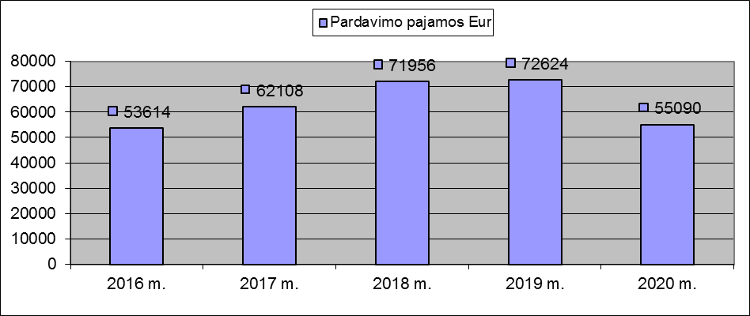
1 pav. Pardavimo pajamos, Eur

2020 m. pardavimo pajamos sumažėjo 24 proc., lyginant su 2019 m. Įmonės metiniai pardavimai sumažėjo 17534 Eur:
1. Vykdant papildomą veiklą – organizuojant muges Kretingos mieste 2020 m. gauta 4202 Eur pajamų. Į šią sumą neįtrauktas PVM – 969 Eur ir rinkliava – 2556 Eur. Lyginant su 2019 m. pajamos iš mugių organizavimo sumažėjo 10747 Eur. Mugių pajamų struktūra ir dinamika atskleista lentelėje.
Mugių pajamų struktūra ir dinamika
1 lentelė
Prekybos mugių pajamos | Gauta pajamų  2017 m. | Gauta pajamų  2018 m. | Gauta pajamų  2019 m. | Gauta pajamų  2020 m.
Kazimierinių, Užgavėnių mugė | 0 | 0 | 2248 | 2055
Pavasario (Velykinė) mugė | 0 | 2907,5 | 2237 | Renginiai draudžiami
Šv. Antano mugė | 6848 | 5485,66 | 5524 | 897
Moliūgo šventės mugė | 2510 | 2512,83 | 2285 | 1250
Kalėdų eglės įžiebimo mugė | 1196,64 | 1437,13 | 1412 | Renginiai draudžiami
Adventinė mugė | 1123,23 | 824,72 | 1243 | Renginiai draudžiami
Viso | 11677,87 | 13167,84 | 14949 | 4202

2. Pajamos iš prekybos vietų nuomos turguje 44422 Eur. Lyginant su 2019 m. jos sumažėjo 7673 Eur.
3. Pajamų iš patalpų nuomos 2020 m. gauta 6466 Eur, t. y. jos padidėjo 886 Eur lyginant su 2019 metais.
Pajamų iš prekybos vietų nuomos turguje ir dėl papildomos veiklos organizuojant muges Kretingos mieste sumažėjimą lėmė draudimai turgaus veiklai (nuo 2020-03-15 iki 2020-05-04 ir nuo 2020-12-16 iki 2021-02-15) ir renginių organizavimui (nuo 2020-03-14 iki 2020-06-01 ir nuo 2020-11-04 iki šio momento) dėl COVID-19 pandemijos.

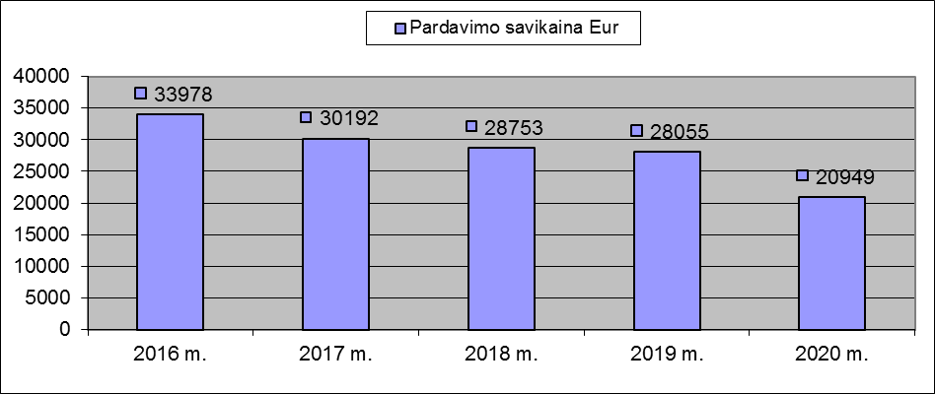
2 pav. Pardavimo savikaina, Eur

2020 m. pardavimo savikaina sumažėjo 25 proc., arba 7106 Eur lyginant su 2019 m.
Ilgalaikio turto eksploatacinės sąnaudos, lyginant su laikotarpiu 2019 m. padidėjo 63 proc. Įsigyta priemonių darbuotojų apsaugai nuo koronaviruso, dezinfekcinių medžiagų, medžiagų įmonės ilgalaikio turto (įrangos, kitų įrenginių, prietaisų ir įrankių, pastatų ir statinių) eksploatacinei priežiūrai.
12 proc. padidėjo pastatų apsaugos, darbo saugos, vet. paslaugų sąnaudos.
Kadangi turgavietės, kaip ir kitų įmonių veikla dėl koronaviruso plitimo buvo apribota, patirtos mažesnės vandentiekio, komunalinių, ryšių, elektros sąnaudos.
Darbo užmokesčio sąnaudas 35 proc. sumažino Lietuvos Respublikos Vyriausybės skiriama parama-subsidija mikroįmonėms, ekonomikos skatinimui ir koronaviruso (COVID19) plitimo pasekmių mažinimui, Lietuvos Respublikos Užimtumo tarnybos subsidija darbo užmokesčiui, taip pat dėl darbuotojų ligos neišmokėtas darbo užmokestis darbuotojams, kas ketvirtį perskaičiuojami atostoginių kaupimai.
Ilgalaikio materialiojo turto nusidėvėjimo sąnaudas 21 proc. sumažino įmonės veikloje naudojamas nudėvėtas, bet dar tinkamas eksploatacijai turtas, kuriam nusidėvėjimas nebeskaičiuojamas.
Neįvykus visoms planuotoms mugėms 43 proc. sumažėjo komercinių mugių prekių ir paslaugų sąnaudos.
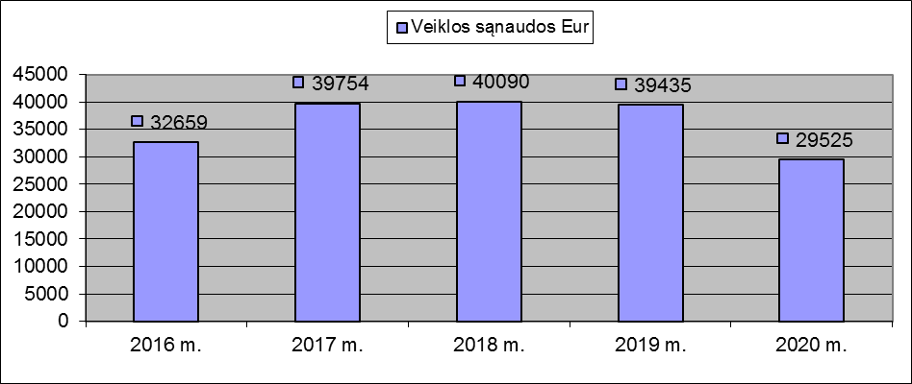
3 pav. Veiklos sąnaudos, Eur

2020 m. veiklos sąnaudos sumažėjo 25 proc., arba 9910 Eur lyginant su 2019 m.
Įsigyta profesinės spaudos prenumerata buhalterijai 2020 metams (už 51 Eur) 100 proc. padidino spaudos prenumeratos sąnaudas.
Įmonės veikloje naudojamas nudėvėtas, bet dar tinkamas eksploatacijai turtas, kuriam nusidėvėjimas nebeskaičiuojamas, todėl ilgalaikio turto nusidėvėjimo (administracijos) sąnaudos sumažėjo 12 proc.
Administracijos darbo užmokesčio sąnaudas 28 proc. sumažino neišmokėtas atlyginimas darbuotojams Lietuvos Respublikos Vyriausybės įsakymu suteikus Sodros apmokamas atostogas mažamečių vaikų priežiūrai karantino laikotarpiu, suteikta parama – subsidija mikroįmonėms ekonomikos skatinimui ir koronaviruso (COVID-19) plitimo sukeltų pasekmių mažinimui, Lietuvos Respublikos Užimtumo tarnybos subsidija darbo užmokesčiui.

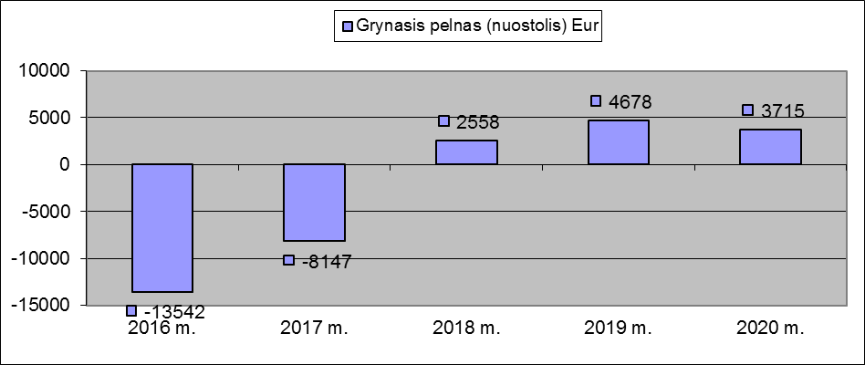
4 pav. Grynasis pelnas (nuostoliai).

2020 m. grynasis pelnas (nuostoliai) yra 3715 Eur.
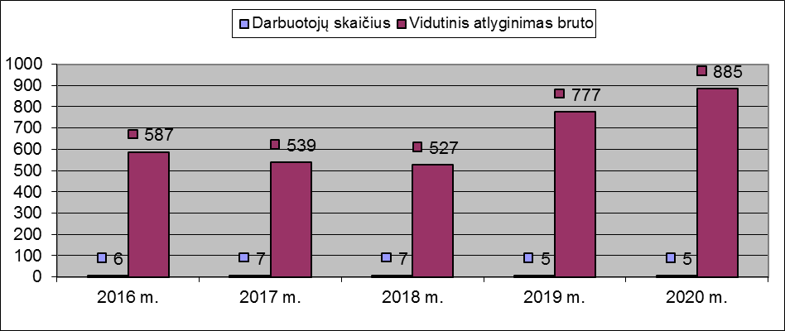
5 pav. Darbuotojų skaičius ir vidutinis atlyginimas bruto, Eur

Įmonės darbuotojų vidutinis darbo užmokestis 2020 m. – 885 Eur. Patvirtinti 4 etatai, dirba 5 darbuotojai.
Vidutinis darbo užmokestis didėjo dėl Lietuvos Respublikos Vyriausybės 2019-07-03 nutarimo Nr. 669 „Dėl minimaliojo darbo užmokesčio“ padidėjusios minimalios mėnesinės algos bei kasmet kintančio bendrovės vadovo mėnesinės algos kintamosios dalies dydžio, nustatomo vadovaujantis Kretingos rajono savivaldybės administracijos direktoriaus 2016 m. balandžio 29 d. įsakymu Nr. A1-378 „Dėl Savivaldybės įmonių ir Savivaldybės kontroliuojamų akcinių bendrovių vadovų darbo užmokesčio nustatymo tvarkos aprašo“.
Nors vidutinis atlyginimas bruto 2020 m. yra didesnis 108 Eur, lyginant su 2019 m., darbo užmokesčio sąnaudos 2020 m. buvo 15553 Eur mažesnės lyginant su 2019 m. Tai lėmė Lietuvos Respublikos Vyriausybės skiriama parama – subsidija mikroįmonėms, ekonomikos skatinimui ir koronaviruso (COVID-19) plitimo pasekmių mažinimui, Lietuvos Respublikos Užimtumo tarnybos subsidija darbo užmokesčiui, dėl darbuotojų ligos neišmokėtas darbo užmokestis darbuotojams, Lietuvos Respublikos vyriausybės įsakymu suteiktos Sodros apmokamos atostogos mažamečių vaikų priežiūrai karantino laikotarpiu, kas ketvirtį perskaičiuojami atostogų kaupimai.

2020 m. planas ir jo įgyvendinimas

2020 m. planas pagal vertinimo kriterijus, į kuriuos atsižvelgiama nustatant 2021 metų bendrovės vadovo mėnesinės algos kintamąją dalį:
3 lentelė
Nr. | Vertinimo kriterijus | Nustatytas rodiklis | Pasiektas rodiklis
1. | Kainų už prekybos vietas peržiūrėjimas ir pateikimas savivaldybės tarybai | Projekto pateikimas savivaldybės tarybai | Projektas nepateiktas (rodiklis nepasiektas)
2. | Ūkinės – finansinės veiklos grynasis pelnas teigiamas | >0 | 3715 Eur (rodiklis pasiektas)
3. | Patvirtinti naują UAB „Kretingos turgus“ prekybos vietų išdėstymo schemą, perkeliant prekybą iš Laisvės g., Kretingos m., į UAB „Kretingos turgus“ teritoriją | Patvirtinti schemą, perkelti prekybą | Schema patvirtinta, prekyba perkelta (rodiklis pasiektas)
4. | 2020 m. suorganizuoti ne mažiau kaip 3 muges | 3 | 3 - surganizuotos trys mugės (rodiklis pasiektas)

- pasiektas teigiamas rezultatas 2020 m. įmonės grynasis pelnas (nuostolis) 3715 Eur;
- 2020 m. įmonė tęsė mugių organizavimą Kretingos mieste. Buvo gauti leidimai ir suorganizuotos 3 mugės (3 mažiau nei 2019 m.) Iš mugių organizavimo įmonė gavo 4202 Eur pajamų (10747 Eur pajamų mažiau nei 2019 m.). Į šią sumą neįtrauktas PVM – 969 Eur ir rinkliava – 2556 Eur;
- perkelta prekyba gėlėmis, daigais ir sodinukais į turgaus aikštę leido tęsti šią veiklą atitinkant reikalavimus dėl COVID-19, prekybą padarė tvarkingesnę, nesudarė problemų dėl eismo spūsčių;
- daug pastangų, kontrolės ir darbo pareikalavo reikalavimų prekybai įgyvendinimas dėl koronaviruso (COVID-19) pandemijos;
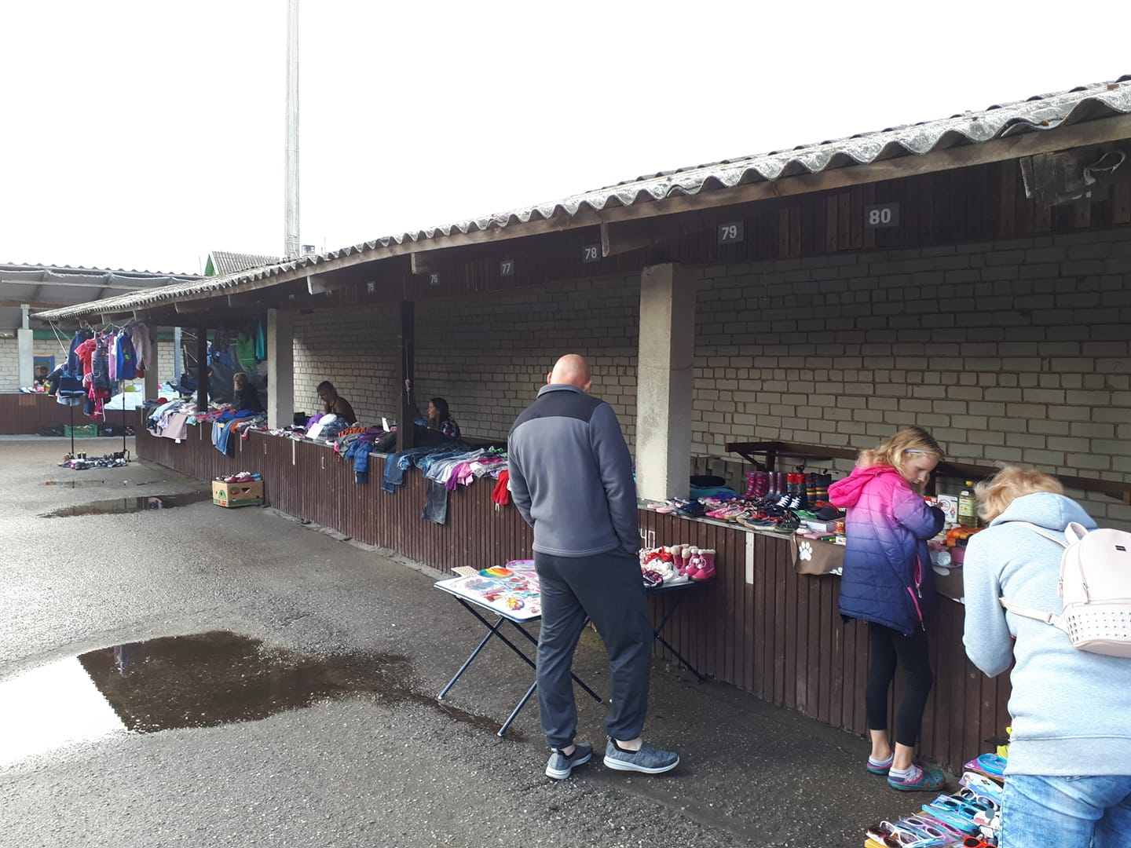
- tradicinis „Mamų turgelis“ 2020 m. vyko 6 kartus, vidutiniškai prekiavo 15 prekiautojų. Akimirkos iš „Mamų turgelio“:

- 2020 m. buvo gauti leidimai ir suorganizuotos 3 mugės ( „Užgavėnių mugė“, Šv. Antano atlaidų dienos „Amatų mugė“, „Rudens derliaus ir moliūgo šventė 2020“). Akimirkos iš mugių:
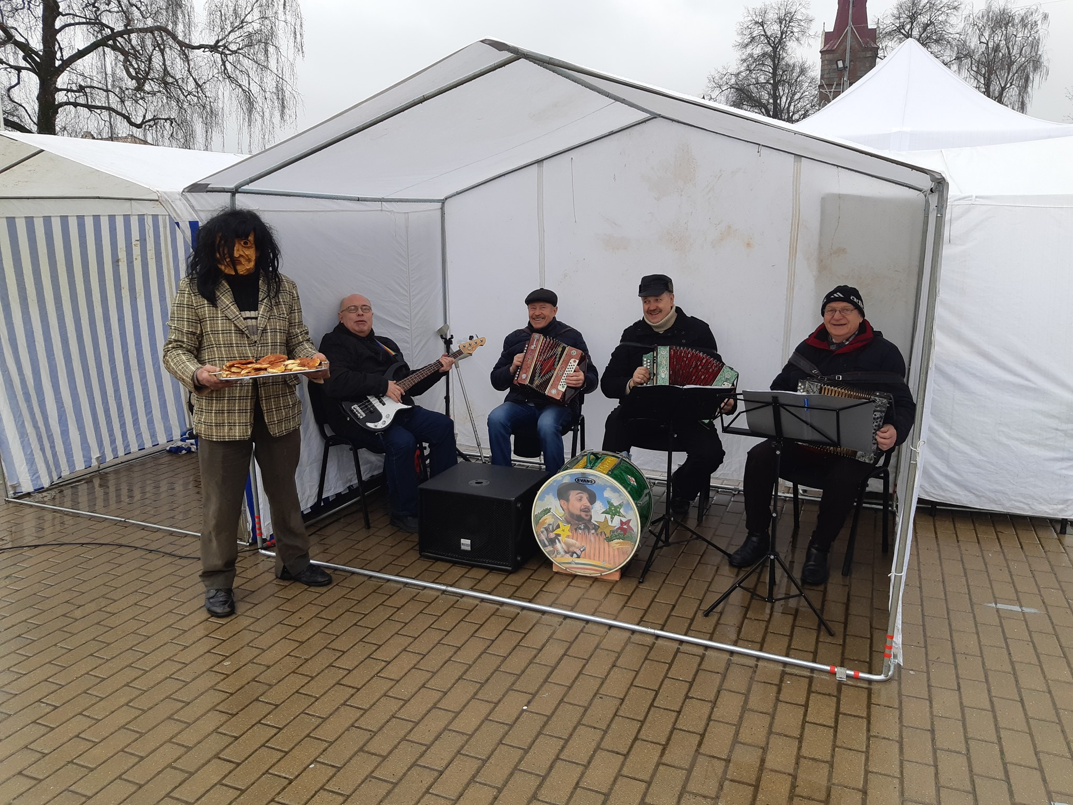
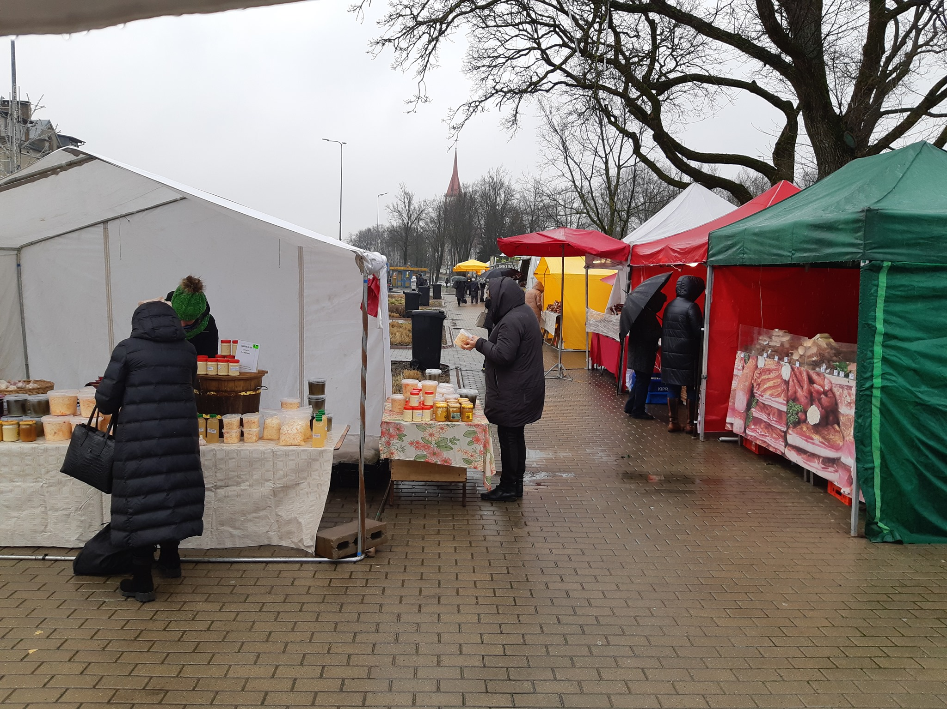

- siekiant pagelbėti amatininkams, bei uždirbti truputį papildomų pajamų prieš Šv. Kalėdas turgavietėje vyko šventinė prekyba. Deja, dėl karantino, prekiauti buvo galima tik maisto produktais ir prekiavo tik vietiniai prekiautojai:

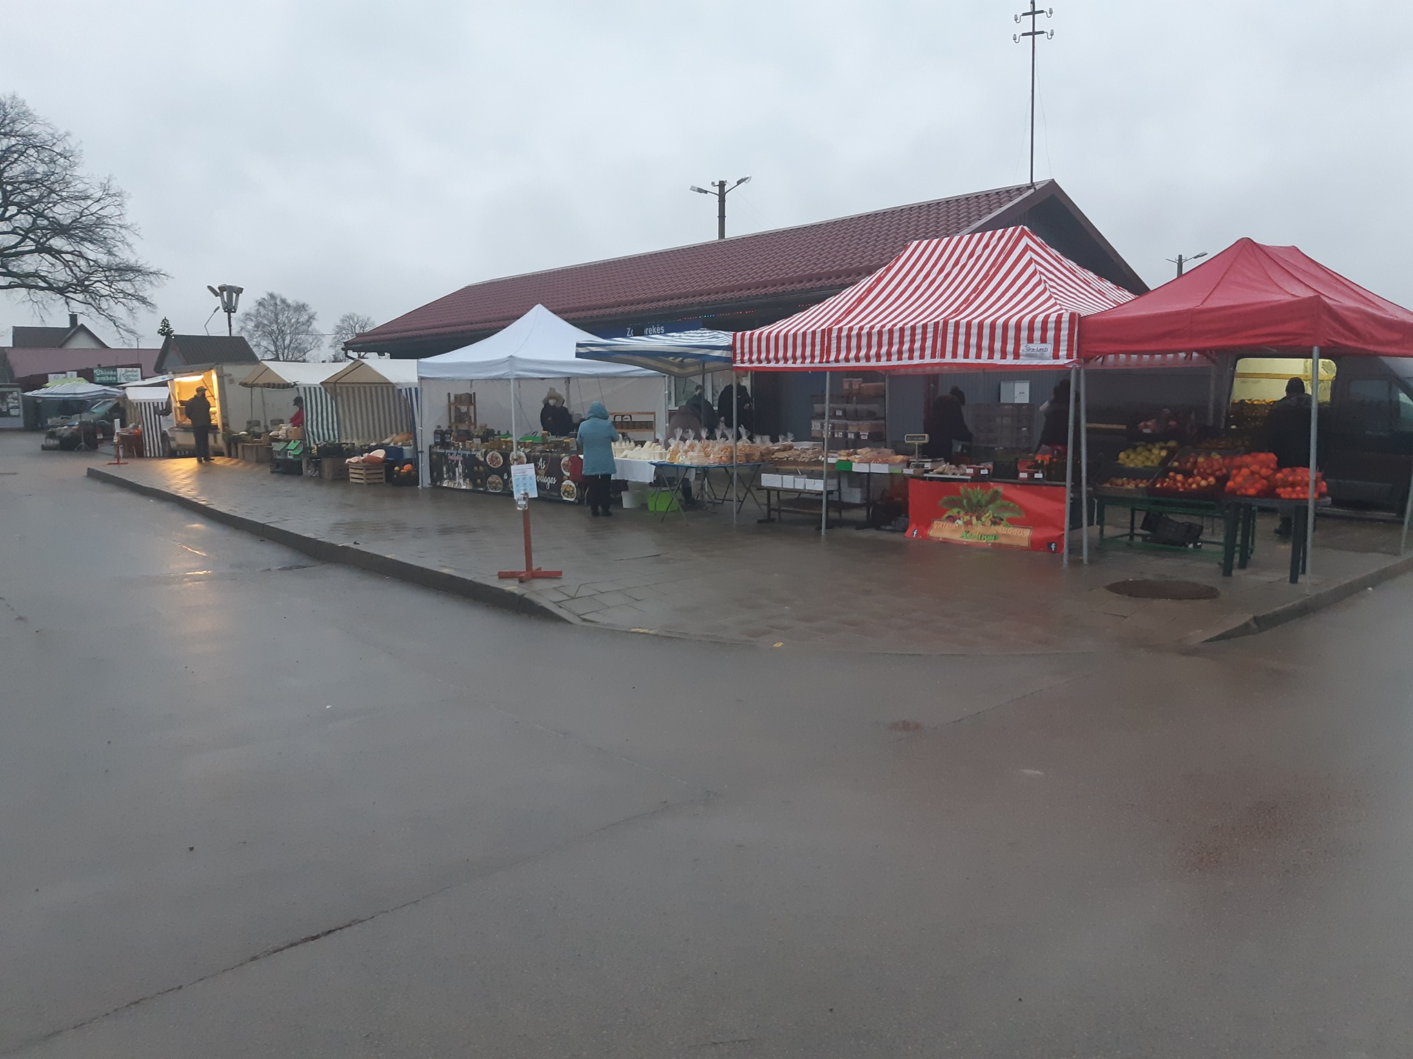

2021 m. planas

Planuojami atlikti darbai, investicijos per 2021 m.:
- 2021 m. bus labai sudėtingi, kadangi situacija dėl koronaviruso (COVID-19) visiškai neprognozuojama:
- Kokiu metu, kiek laiko, kokia forma bus ribojama turgavietės veikla?
- Kokiu metu, kiek laiko, kokia forma bus draudžiami renginiai (mugės)?
- Kokios ir kiek paramos bus skirta įmonėms, kurių veikla buvo ribojama, ar draudžiama karantino metu?
Pagal dabartinę situaciją labiausiai neramina renginių draudimas, kadangi manome, kad planuotinų 6–7 mugių surengti nepavyks. Tikėtina, kad pirmąją mugę pavyks suorganizuoti tik vasarą. Taip pat matome, kad 2021 m. tokios paramos kaip 2020 m. nukentėjusioms įmonėms skirta nebus, pvz. šiemet GPM dotacija UAB „Kretingos turgus“ nebuvo skirta, kadangi įmonės akcininkė yra savivaldybė. 2020 m. įmonės nebuvo skirstomos pagal akcininkus. Todėl šių metų pagrindiniai uždaviniai labai atidžiai stebėti teisės aktus ir bandyti per laikotarpius tarp karantinų rengti muges, bei nuosekliai naudotis suteikiama parama.
- Kadangi situacija neaiški, 2021 m. investicijų neplanuojame, pirmenybę atiduodami įmonės išgyvenimui.

_______________________

